Het is weer voorbij die hete zomer…Een terugblik vanuit het ontwikkelde dashboard voor inzicht in gevoelstemperatuur in de wijk
Gemiddeld worden zomers steeds warmer, ieder jaar worden hitte records verbroken. Veel mensen kunnen een warmer klimaat wel waarderen, ze kunnen vaker buiten eten, barbecueën en op het terras zitten. Soms loopt de temperatuur wel erg hoog op en daar zijn sommige groepen juist kwetsbaar voor. Jonge kinderen en ouderen kunnen bijvoorbeeld moeilijker omgaan met de extreem hete dagen, maar ook chronisch zieken en mensen met zware beroepen kunnen problemen ervaren. Een hittegolf kan leiden tot een toename in sterfte (CBS, 2018). Dit probleem wordt nog groter als het in de nachten nauwelijks afkoelt, dan komen mensen niet aan goede nachtrust toe.

In het praktijkgericht onderzoeksproject Burgerparticipatie in Klimaatadaptatie wordt door onderzoekers van vier hogescholen via een ‘citizen science project’ hitte gemonitord en onderzocht hoe inwoners kunnen worden betrokken bij de benodigde aanpassingen in de wijk. De monitoring bestaat uit metingen met weerstations, fietssensoren, handmeters en temperatuursensoren voor binnenshuis. Daarnaast wordt de beleving door inwoners van deze wijken in kaart gebracht, zodat we een beter begrip krijgen van impact van hitte op mensen. Het onderzoek wordt uitgevoerd in een tiental wijken ( ‘living labs’) in Vlissingen, Middelburg, Rotterdam, Leeuwarden en Groningen. De ontwikkelde kennis wordt gebruikt voor nieuwe inzichten en werkwijzen voor de manier waarop gemeenten en bewoners kunnen samenwerken om wijken ‘klimaatbestendig’ te maken. Daarin onderzoeken we methoden en oplossingsrichtingen.

Afgelopen zomer was er een hittegolf van maar liefst 13 dagen, dit is goed voor de gedeelde 5e positie van 29 gemeten hittegolven sinds 1911. Eigenlijk is het sinds 2013 bijna elk jaar raak, in sommige jaren waren er zelfs meerdere hittegolven. Daarnaast werd afgelopen zomer ook voor 9 dagen op rij tropische temperaturen gemeten, dit zijn dagen waarin de temperatuur niet onder de 30 graden komt. (KNMI, 2020) Dit is de temperatuur die is gemeten in De Bilt, in andere delen van het land was de temperatuur zelfs nog hoger. Hieronder is in Figuur 1 weergegeven wat de temperatuur in de Oude Binnenstad van Vlissingen was tijdens de hittegolf. De luchttemperatuur liep ’s nachts terug tot 23 graden.
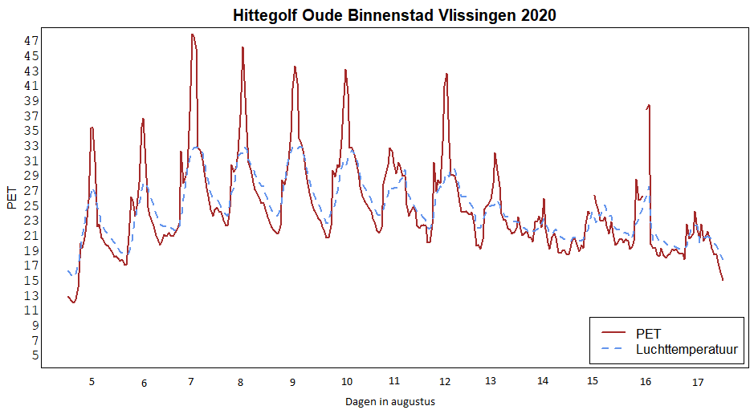

Figuur 1: Weergave luchttemperatuur en gevoelstemperatuur Vlissingen Oude Binnenstad tijdens de hittegolf 5 t/m 17 augustus

Om de effecten van warmte op het welbevinden van mensen in kaart te brengen is de gevoelstemperatuur een betere indicator. In warme periodes dragen een hogere luchttemperatuur, lagere windsnelheid, hogere luchtvochtigheid en hogere straling bij aan een hogere gevoelstemperatuur. Overdag wordt de gevoelstemperatuur in de stad vooral bepaald door zon en schaduw, samen met windsnelheid. Na zonsondergang is de luchttemperatuur van grotere invloed en wordt het thermisch comfort voor een belangrijk deel bepaald door factoren die een invloed hebben op de luchttemperatuur. De PET schaal voor gevoelstemperatuur heeft net als de luchttemperratuur een temperatuurschaal in graden Celsius. De PET is per definitie gelijk aan hoe de luchttemperatuur binnenshuis gevoeld wordt waar er geen straling en windinvloeden zijn.

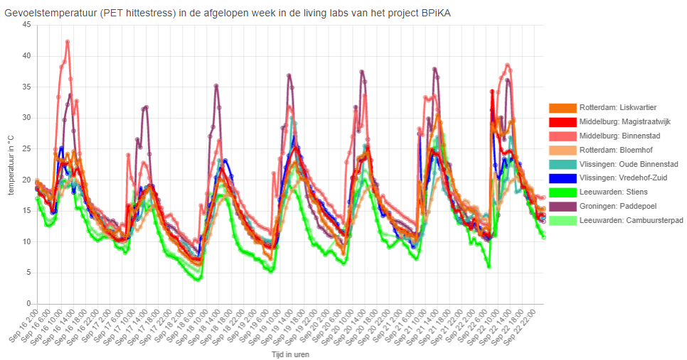

Figuur 2: Gevoelstemperatuur (PET) in de ‘living labs’ van Vlissingen, Middelburg, Rotterdam, Leeuwarden en Groningen. Temperaturen tussen 23 – 29 graden indiceren ‘beetje warm’, van 29 – 35 ‘warm’, ’35 – 41’ heet en boven 41 graden zeer heet. (RIVM, 2019) Disclaimer: getoonde resultaten dienen nog gecontroleerd te worden op meetfouten.

De PET kan worden uitgedrukt in klassen van thermische perceptie en het stressniveau. Hierbij worden oplopende niveaus van fysiologische stress onderscheiden, variërend van ‘extreme koudestress’ ( PET 0-4 °C, thermische perceptie ‘heel koud’) tot extreme warmtestress (PET hoger dan 41 °C, thermische perceptie ‘zeer heet’). (RIVM, 2019)

Monitoringresultaten laten zien dat de PET gevoelstemperatuur in diverse steden op meerdere dagen de drie hoogste fysiologische stressniveaus (matige, grote en extreme warmtestress) bereiken. In het project wordt de PET gevoelstemperatuur realtime berekend uit de weerdata van de weerstations en ontsloten naar een website. Via de volgende link vindt u een grafiek van de PET gevoelstemperatuur van de afgelopen zeven dagen. BPIKA Dashboard In het dashboard kan u op een station klikken om deze aan of uit te zetten.

Welke temperaturen er binnenhuis bij bewoners zijn opgetreden gedurende de zomer en welke effecten dit had op het welbevinden wordt momenteel geanalyseerd uit temperatuurmetingen binnen en ingevulde vragenlijsten. Gedurende afgelopen zomer hebben metingen plaatsgevonden in ongeveer 100 verschillende woningen en is er onderzoek gedaan naar de beleving via vragenlijsten. Momenteel worden deze metingen en vragenlijsten geanalyseerd. Het idee is dat dit soort metingen en analyses professionals inzicht kunnen geven in waar en wanneer de risico’s van hittestress kunnen optreden en om hen zodoende beter in staat te stellen hier met inwoners over te communiceren en in gesprek te gaan over een klimaatbestendige wijk.

RAAK Publiek project Burgerparticipatie in Klimaatadaptatie betreft een samenwerking tussen vier hogescholen: HZ University of Applied Sciences (penvoerder), Hogeschool Rotterdam, Hogeschool Van Hall Larenstein, Hanzehogeschool Groningen: vijf gemeenten: Vlissingen, Middelburg, Rotterdam, Leeuwarden, Groningen; en twee waterschappen: Wetterskip Fryslân en Waterschap Noorderzijlvest. Het project wordt mogelijk gemaakt door een RAAK Publiek subsidie van het Nationaal Regieorgaan Praktijkgericht Onderzoek SIA.

Floris Boogaard, Jean-Marie Buijs, Teun Terpstra, Rick (T.H.) Heikoop, Natalie Lorenz, Jan Fliervoet, Peter van der Maas, Allard Roest

